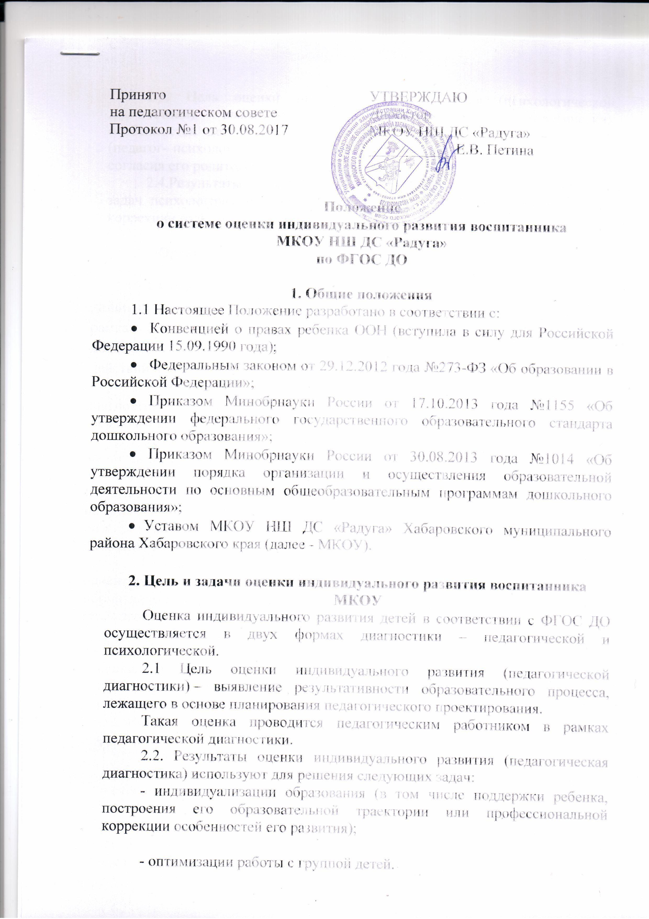

Положение
о системе оценки индивидуального развития воспитанника
МКОУ НШ ДС «Радуга»
по ФГОС ДО

1. Общие положения
1.1 Настоящее Положение разработано в соответствии с:
- Конвенцией о правах ребенка ООН (вступила в силу для Российской Федерации 15.09.1990 года);
- Федеральным законом от 29.12.2012 года №273-ФЗ «Об образовании в Российской Федерации»;
- Приказом Минобрнауки России от 17.10.2013 года №1155 «Об утверждении федерального государственного образовательного стандарта дошкольного образования»;
- Приказом Минобрнауки России от 30.08.2013 года №1014 «Об утверждении порядка организации и осуществления образовательной деятельности по основным общеобразовательным программам дошкольного образования»;
- Уставом МКОУ НШ ДС «Радуга» Хабаровского муниципального района Хабаровского края (далее - МКОУ).

2. Цель и задачи оценки индивидуального развития воспитанника МКОУ
Оценка индивидуального развития детей в соответствии с ФГОС ДО осуществляется в двух формах диагностики – педагогической и психологической.
2.1 Цель оценки индивидуального развития (педагогической диагностики) – выявление результативности образовательного процесса, лежащего в основе планирования педагогического проектирования.
Такая оценка проводится педагогическим работником в рамках педагогической диагностики.
2.2. Результаты оценки индивидуального развития (педагогическая диагностика) используют для решения следующих задач:
- индивидуализации образования (в том числе поддержки ребенка, построения его образовательной траектории или профессиональной коррекции особенностей его развития);

- оптимизации работы с группой детей.
2.3. Цель оценки индивидуального развития (психологической диагностики) – выявление и изучение индивидуально- психологических особенностей детей, которую проводит квалифицированный специалист (педагог- психолог). Участие ребёнка в данной оценке допускается только с согласия его родителей (законных представителей).
2.4.Результаты психологической диагностики используют для решения задач психологического сопровождения и проведения квалифицированной коррекции развития детей

3. Организация проведения оценки индивидуального развития воспитанника МКОУ
3.1. При реализации Программы проводится оценка индивидуального развития детей. Такая оценка производится педагогическим работником в рамках педагогической диагностики (оценки индивидуального развития детей дошкольного возраста, связанной с оценкой эффективности педагогических действий и лежащей в основе их дальнейшего планирования).
3.2 Оценка индивидуального развития воспитанника (педагогическая диагностика) осуществляется в течение времени пребывания ребенка в ДОУ (исключая время, отведенное на сон).
3.3.Оценка индивидуального развития (педагогическая диагностика) воспитанника осуществляется через наблюдение, беседы, продукты детской деятельности, специальные диагностические ситуации, организуемые воспитателями всех возрастных групп и специалистами ДОУ 2 раза в год – в начале и в конце учебного года (октябрь - апрель). В первом случае, она помогает выявить наличный уровень деятельности, а во втором – наличие динамики ее развития.
Результаты освоения Программы выражаются в виде целевых ориентиров дошкольного образования, которые представляют собой социально-нормативные возрастные характеристики возможных достижений ребенка на этапе завершения уровня дошкольного образования.
3.4.Методологическая основа оценки индивидуального развития воспитанника оценивается по 5 областям:
– социально - коммуникативное развитие;
– познавательное развитие;
– речевое развитие;
– художественно – эстетическое развитие;
– физическое развитие.
В ходе образовательной деятельности педагоги должны создавать диагностические ситуации, чтобы оценить индивидуальную динамику детей и скорректировать свои действия.
3.5. Результаты оценки индивидуального развития воспитанника предоставляется воспитателями всех возрастных групп и специалистами старшему воспитателю. В конце учебного года проводится сравнительный анализ результативности образовательного процесса, на основе которого определяется планирование педагогической деятельности на следующий учебный год.
3.6. Фиксация показателей индивидуального развития воспитанника воспитателями и специалистами выражается в словесной (опосредованной) форме: сформирован, не сформирован, находится в стадии формирования.
При аналитике полученных результатов мы не сравниваем результаты между детей собой. Педагог сопоставляет только индивидуальные достижения конкретного воспитанника, его отдельно взятую динамику.

4. Контроль
4.1. Контроль проведения оценки индивидуального развития воспитанника осуществляется заведующим МКОУ, старшим воспитателем посредством следующих форм:
- проведение текущего контроля;
- организация тематического контроля;
- проведение оперативного контроля;
- посещение занятий, организация режимных моментов и других видов деятельности;
- проверка документации.

5. Отчетность
5.1. Воспитатели всех возрастных групп, специалисты ДОУ в конце года сдают результаты проведения педагогических наблюдений и исследований с выводами старшему воспитателю, который осуществляет сравнительный анализ педагогической диагностики, делает выводы, определяет рекомендации педагогическому проектированию и доводит до сведения педагогов ДОУ на итоговом педагогическом Совете.

6. Документация
6.1. Материал для проведения оценки индивидуального развития воспитанника ДОУ, пособия для определения уровня индивидуального развития воспитанников в соответствии с ФГОС ДО хранятся у педагогов и обновляются по мере необходимости.
6.2. Материал педагогической диагностики для определения целевых ориентиров хранится у воспитателей.
6.3. Общие результаты педагогических наблюдений за уровнем индивидуального развития оформляются в единую справку и хранятся в методическом кабинете.

